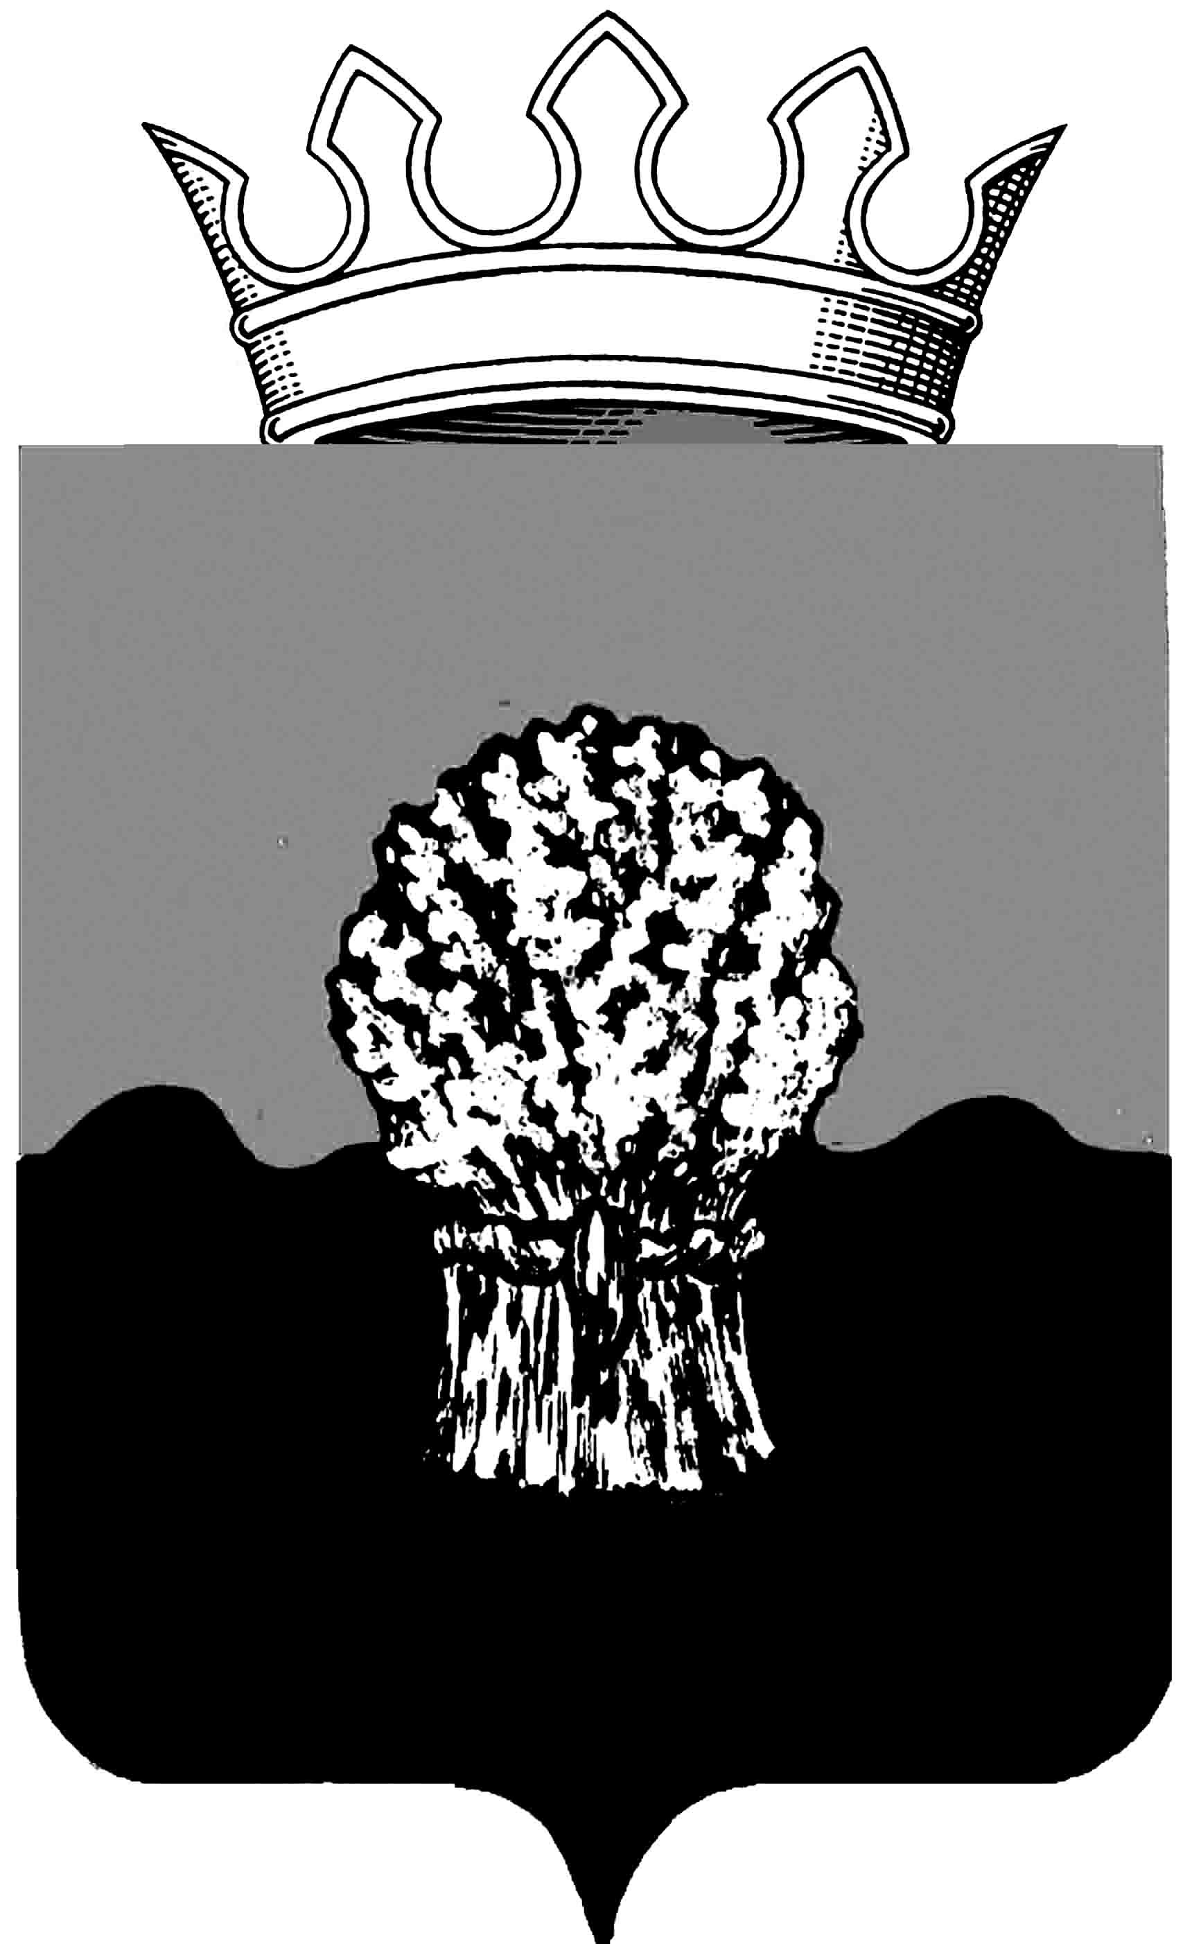

РОССИЙСКАЯ ФЕДЕРАЦИЯ
САМАРСКАЯ ОБЛАСТЬ
МУНИЦИПАЛЬНЫЙ РАЙОН Сызранский
СОБРАНИЕ ПРЕДСТАВИТЕЛЕЙ ГОРОДСКОГО ПОСЕЛЕНИЯ
Балашейка
третьего созыва

РЕШЕНИЕ

24 августа 2018 года № 24

О внесении изменений в положение о проведении конкурса по отбору
кандидатур на должность Главы городского поселения Балашейка муниципального района Сызранский Самарской области, утвержденное решением Собрания представителей городского поселения Балашейка от 07 сентября 2015 года № 20

Руководствуясь частью 2.1 статьи 36 Федерального закона от 06.10.2003 года № 131-ФЗ «Об общих принципах организации местного самоуправления в Российской Федерации» и в соответствии с пунктом 3 статьи 40.1 Устава городского поселения Балашейка муниципального района Сызранский Самарской области, принятого решением Собрания представителей городского поселения Балашейка муниципального района Сызранский Самарской области от 26.05.2014 № 17, в целях организации проведения конкурсных процедур по избранию главы поселения в 2018 году, Собрание представителей городского поселения Балашейка муниципального района Сызранский Самарской области

РЕШИЛО:

1. Внести в положение о проведении конкурса по отбору кандидатур на должность Главы городского поселения Балашейка муниципального района Сызранский Самарской области, утвержденное решением Собрания представителей городского поселения Балашейка от 07 сентября 2015 года № 20 (далее - Положение), следующие изменения:
в пункте 2.6. Положения слова «Главой администрации Сызранского района» заменить словами «Главой муниципального района Сызранский»;
в пункте 3.5 Положения во втором абзаце после слова «предусмотренным» дополнить словами «Уставом городского поселения Балашейка муниципального района Сызранский Самарской области, а также»;
пункт 3.11. изложить в следующей редакции:
«3.11. Конкурсная комиссия по результатам конкурсного отбора представляет Собранию представителей не менее двух зарегистрированных конкурсной комиссией кандидатов, допущенных к участию в конкурсе, для проведения голосования по кандидатурам на должность Главы поселения. Если в результате проведения конкурса не были выявлены кандидаты, отвечающие требованиям к должности Главы поселения, конкурсная комиссия направляет информацию о результатах работы конкурсной комиссии в Собрание представителей с предложением о принятии решения о проведении повторного конкурса».
2. Настоящее решение вступает в силу со дня их официального опубликования.
3. Опубликовать настоящее решение в газете «Вестник Балашейки».

Председатель Собрания представителей
городского поселения Балашейка
муниципального района Сызранский
Самарской области Н.А.Хапугина

